1. Cinta selebriti

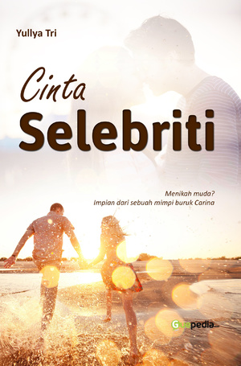

Penulis : Yullya Tri  
Halaman : 240  
ISBN : 978-602-6319-17-3

Stok :100

Harga : 111.600  
Sinopsis :  
Menikah muda?  
  
Bagi beberapa perempuan mungkin itu impian...  
Tapi menikah saat SMA??  
Setidaknya bagi Carina itu jelas mimpi buruk yang menjadi kenyataan...  
Apalagi kalau yang menjadi suami itu adalah laki-laki incaran setiap perempuan yang masih bernapas...  
  
Dan sialnya, Carina mencintai suaminya sendiri!

1. Jurusanku ke hatimu

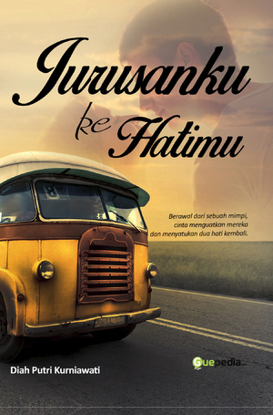

Penulis : Diah Putri Kurniawati  
Halaman : 188  
ISBN : 978-602-6319-19-7

Stok :100

Harga : 95.200  
  
Sinopsis :  
Ali, lelaki tampan supir bis malam dengan masa lalu menyedihkan, dan Prilly preman terminal yang tomboy dan urakan.

Cinta datang menyambangi keduanya, namun tak semulus kelihatannya. Cinta yang penuh pengorbanan dan perjuangan bagaimana caranya bisa bertahan? Cinta yang membuat keduanya bermimpi setinggi asa dan bercita-cita mewujudkannya. Pada akhirnya, akankah cinta menyatukan keduanya?

1. Hurt



Penulis : Indriatari  
Halaman : 162  
ISBN : 978-602-6319-23-4

Stok :100

Harga : 87.000

Sinopsis :  
Ketika orang-orang membeci luka Karena kehadirannya yang begitu menyakitkan, mengapa tidak dengan dirinya? Jihan Salsa, ia bahkan bersyukur telah dihadapkan pada luka yang menyayat begitu dalam pada hatinya. Menurutnya luka itulah yang telah membuatnya mengerti bagaimana cara agar tetap berdiri saat badai menerpa.  
  
Bahagia? Makna dari satu kata itu sepertinya sangat enggan untuk mendekati dirinya. Baru saja akan memulai, namun ia harus kembali mengorbankannya, merelakan orang yang begitu ia cintai kembali pada masa lalunya.  
  
"Jika kesabaran tidak membuatnya sadar, mungkin hanya kehilangan yang mampu menyadarkannya."   
-Jihan Salsa-

1. Baby boy



Penulis : Dewi Sekar W.S  
Halaman : 322  
ISBN : 978-602-6319-24-1

Stok :100

Harga : 137.400

Sinopsis :  
Sebagai Duda anak satu dan hanya tinggal berdua di sebuah rumah mewah, aku membutuhkan seorang pengasuh yang cekatan dan bisa mengasuh anak lelakiku, Maliq. - Ali   
  
CEO tampan yang tampangnya kayak Zain Malik tapi orangnya dingin mengalahi kutub selatan. Senyum nggak ada kalau ngomong singkat, padat dan bikin mules. Mungkin dulu Mamanya ngidam manjat Mount Everest. - Prilly

1. Oktober kita

Penulis : Anita Noviyanti  
Halaman : 337  
ISBN : 978-602-6319-44-9

Stok :100

Harga : 142.200

Sinopsis :  
Kisah dua sahabat yang selalu bersama semenjak kecil, Aliando Revan dan Prilly Dinatalie. Hati yang tak menyadari tumbuhnya rasa itu, cinta diantara mereka. Cerita yang awal mulanya hampir terlambat, tetapi cinta membuatnya menjadi orang yang tepat di saat yang tepat. Saat itu keteguhan hati, kesetiaan rasa, dan ketegaran jiwa diuji. Selalu ada halang rintang yang menghadang di setiap jalan, seperti jalannya kisah mereka, kisah cinta yang berada di ujung tanduk, setelah sebuah kenyataan pahit menyapa hari mereka. Dan saat itulah mereka harus menahan tetesan air mata demi sebuah janji yang telah terucap dari bibir masing-masing.  
  
"Aku berjanji, tidak akan ada air mata meski dalam duka yang ada hanyalah senyuman cinta, karena bersama sinar bintang yang sama aku hidup dalam cinta abadi di hatimu meski aku tak lagi ada." Itu janji mereka, janji di bulan Oktober, seperti yang selalu Ali katakan, OKTOBER KITA, Oktober itu milik kita.

1. After The rain

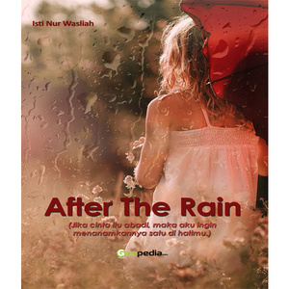Penulis : Isti Nur Wasliah  
Halaman: 217   
ISBN: 978-602-6768-71-1

Stok :100

Harga : 103.500

Sinopsis :   
  
Cinta itu ibarat air yang terus mengalir bahkan aku sendiri tak tahu di muara mana dia kan membawaku. Kuhanya menginginkan cinta jika memang itu adalah takdirku tanpa harus ada yang tersakiti. Kuingin Cinta yang benar-benar bisa menyempurnakan hatiku meski pernikahan ini sama sekali tak aku harapkan. Saatku harus berlari dan melangkah menjauh darinya. Entah mengapa hatiku selalu melihat kebelakang, melihat setiap luka yang tercipta disana.   
  
Cinta yang berawal dari kebencian haruskah berakhir dengan kebencian pula. Haruskah aku meminta untuk jangan bersikap seperti ini padaku jika saat aku ingin memelukmu kau malah menepisnya dengan lembut. Rasa benci yang pernah kuukir dalam pernikahan ini, perlahan telah merubahnya menjadi cinta.   
  
Dan satu hal yang tak pernah aku sesali adalah saatku harus jatuh cinta pada sahabatku sendiri. Setelah kebencianku kini cintaku mungkin jauh lebih besar padamu. Ku hanya ingin satu memiliki cinta yang abadi untukmu. Aku mencintaimu.

1. Finally , I found you



PENULIS : PRISKA SAVIRA   
HAL : 108  
ISBN : 978-602-6768-77-3  
Stok :100

Harga : 69.500

Sinopsis:   
  
Hidup percintaan Andira sangatlah tragis. Cinta pertamanya mempermainkannya dan pria itu menjadikan Andira sebagai objek taruhannya. Andira sungguh kecewa dengan pria yang ia cintai.   
Setelah Andira mencoba melupakan semua tentang percintaan serta taruhan itu,

tiba-tiba maminya memberi kabar bahwa dirinya telah dilamar oleh seorang pemuda yang ia tidak tahu sama sekali siapa dan apa pemuda itu. Namun, Andira menyetujui lamarannya dan mencoba belajar mencintai pria yang akan menjadi calon suaminya. Tapi, apakah ia bisa?

1. Doa dan Zikir Khusus Wanita

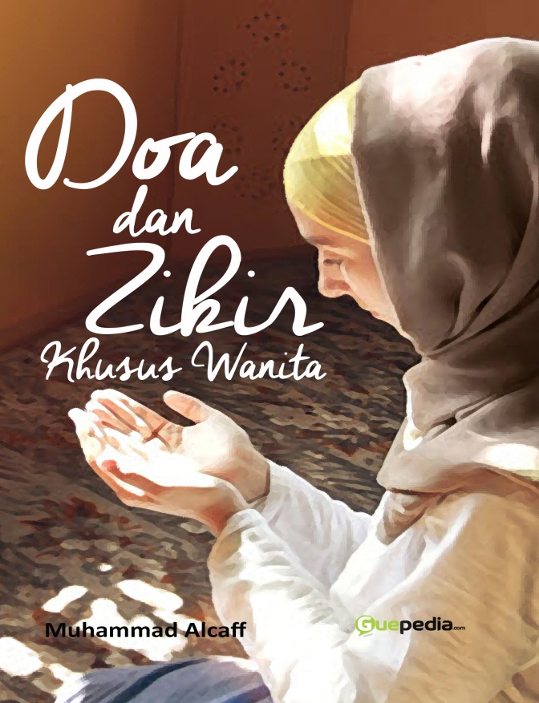Penulis : Muhammad Alcaff   
Hal : 270  
ISBN : 978-602-6319-30-2

Harga : 121.000

Sinopsis :  
  
Tafakur dan zikir adalah dua jalan yang mengantarkan manusia pada kemajuan dan kesuksesan. Dan waniita dalam doa, zikir dan munajat yang diraih dengan jalan hati, perasaan dan cinta (emosi) lebih berhasil daripada kaum pria atau minimal sejajar dengan mereka. Jalan zikir dan doa adalah jalan utama, sedangkan jalan pemikiran/tafakur adalah jalan cabang/kedua. Sebab, jalan pemikiran bukanlah jalan yang universal dan luas, sedangkan jalan hati dan zikir terbuka untuk semua kalangan guna menggapai kesempurnaan ruh dan hati yang bersih. Umumnya kaum hawa memiliki kebersihan dan kebeningan hati, sehingga pada hari kiamat orang-orang yang hatinya bersih akan selamat.  
  
Karena wanita makhluk yang emosional dan lembut hatinya dan dalam perjalanan menuju Allah Swt kelembutan hati, perasaan dan emosi memiliki peran yang penting maka ia lebih berhasil di jalan ini daripada pria. Buku ini merupakan jalan utama yang akan mengantarkan wanita menuju gerbang kesuksesan dan kemajuan di dunia dan akhirat. Kaum wanita sangat layak untuk memiliki dan membaca doa-doa dan zikir - zikir dalam buku ini sebagai kehormatan dan sanjungan bagi mereka. Penting bagi mereka untuk membaca buku ini, karena memuat solusi atas berbagai masalah yang sering dihadapi oleh kaum wanita. Rasa-rasanya belum lengkap menjadi perempuan Muslimah tanpa memiliki buku ini di sisinya atau di sajadah shalatnya.  
  
Di samping itu, panduan buku ini sangat mudah dan praktis sehingga Anda dapat praktikkan tanpa kesulitan. Doa dan zikir yang terkandung dalam buku ini di antaranya adalah:  
- Zikir Harian Wanita  
- Zikir Cepat Dapat Jodoh  
- Doa Cepat Dapat Anak  
- Amalan Saat Hamil, Melahirkan Sampai Menyusui  
- Zikir untuk Membuang Kesialan  
- Zikir Sapu Jagat untuk Segala Hajat  
- Dll.

1. Sudah bernarkah kita berhijab ?

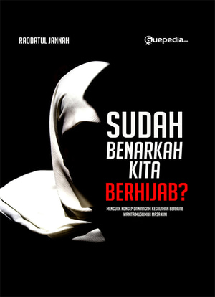

Penulis : Raodatul jannah   
Hal : 221  
ISBN : 978-602-6319-14-2

Harga : 105.600  
  
Sinopsis :  
  
Hijab bukanlah tren kekinian tapi merupakan perintah Allah kepada kaum muslimah yang sudah ada sejak zaman Islam muncul. Hijab bukan pakaian trendy tapi tatacara berpakaian yang sesuai ketentuan syar'i. kenyataannya saat ini hijab sudah menjadi komoditas ekonomi sehingga merusak pakaian syra'i. hijab bukan lagi semata-mata karena perintah agama namun perlahan sudah menjadi lifestyle yang tidak patuh pada ketentuan syar'i. Tak sedikit wanita muslimah yang memutuskan menjadi hijabers bukan karena panggilan agama, namun karena dirinya merasa cantik dengan model pakaian itu. Dari maraknya hijab ini kemudian muncul istilah yang menarik di masyarakat, yaitu apa yang disebut hijab gaul. Istilah ini merebak seiring dengan tren pemakaian busana muslimah di kalangan remaja dengan model yang mengikuti mode remaja pada umumnya.  
Pertanyaannya kemudian adalah, benarkah cara memakai hijab yang seperti itu? Apakah hijab seperti itu sesuai dengan perintah di dalam al-Quran dan sunnah? Lantas bagaimanakah konsep berpakaian menurut Islam yang benar?  
Buku ini hadir menguak kesalahan-kesalahan fatal pemakaian hijab yang selama ini sudah terlanjur ngetren di masyarakat. Baik kesalahan yang sifatnya syarI (yang berakibat pelakunya terkena dosa) maupun kesalahan yang sifatnya niat/persepsi (yang mengakibatkan pelakunya merugi pahala di akhirat). Selain itu, buku ini juga diulas mengenai konsep berpakaian dalam al-Quran dan sunnah serta aurat wanita yang wajib ditutupi.   
Membaca buku ini, akan membuka kesadaran Anda kaum muslimah tentang bagaimana memakai hijab yang benar sesuai syari. Semoga buku ini menjadi pencerahan kita semua, khususnya kaum muslimah di Indonesia.

1. Maid or mate

Penulis : WindaDF  
HAL : 87  
ISBN : 978-602-6967-08-4  
Stok :100

Harga : 62.800

SINOPSIS :   
  
Tuntutan hidup membuat Prilly Latuhapsari harus rela menjadi seorang maid disalah satu rumah. Awalnya ia merasa canggung dengan pekerjaan barunya. Namun ada satu hal yang membuatnya pada akhirnya sangat menikmati pekerjaan barunya. Harapanpun timbul seiring berjalannya waktu.

Namun saat haparapan itu rasanya sudah akan bisa dicapai, Prilly mulai merasa ragu. Akankah keraguan Prilly membuatnya keluar dari rumah yang sudah bisa membuatnya terlanjut nyaman?

1. Like Sad Like Happiness

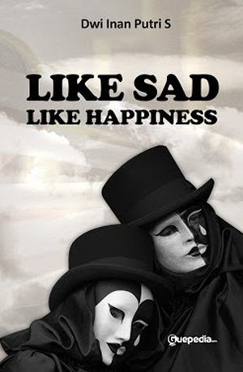

Penulis : Dwi Inan Putri S  
Hal : 154  
ISBN : 978-602-6967-26-8

Stok :100

Harga : 84.500

Sinopsis :  
Bagi Aluna kepedihan dan kesedihannya tak pernah usai. Baru saja ia merasakan pertemuan dan kebersamaan yang lebih berarti dengan Riko, laki-laki dewasa yang selalu meneminya itu kini terbaring koma di rumah sakit.  
Misteri keberadaan ibunya yang tak pernah ia ketahuai selama hamper 21 tahun itu akhirnya terpecah sudah. Antara sedih, kecewa serta bahagia menerima kebenaran itu.  
Ayahnya meninggal dunia tepat dihari usia Aluna mginjak 21 tahun. Riko masih terbaring koma, sementara Aldo yang semula setia menemaninya setelah Riko juga menghilang entah kemana.  
Entah dimana kebahagiaannya yang sesungguhnya. Akankah Riko kembali sehat seperti sedia kala? Akankah Aldo kembali menjadi teman sekaligus kakak yang selalu menghiburnya/

1. Unrequited of love

 Penulis : Mey Octa  
Hal :119  
ISBN : 978-602-6967-46-6

Stok :100

Harga : 73.500

SINOPSIS :   
  
Gak ada salahnya kan, kalau guru jatuh cinta kepada muridnya ??  
  
Itulah yang terjadi dengan Pak Romi guru matematika yang berusia 30tahun jatuh cinta kepada salah satu muridnya yang bernama Freizha Putri Ananda berusia 18tahun.

Perjalanan cintanya kepada muridnya tidak semulus yang dia bayangkan, berkali-kali Pak Romi mendekatinya. Bahkan, sempat melamarnya untuk dijadikan istri. Tapi, Echa selalu menolaknya secara mentah-mentah, bahkan sempat menghinanya !!  
  
Akankah Pak Romi terus memperjuangkan cintanya ?? Atau...hanya bertahan sampai disitu ?? Ikuti kisahnya di...Unrequited Of Love.

1. Doa dan jejak – jejak petualangan cinta

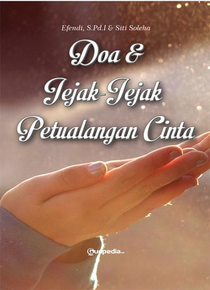Penulis : Efendi, S.Pd.I & Siti Soleha  
Hal :120   
ISBN : 978-602-6481-66-5  
harga : 73.800

Sinopsis :  
Jika kata telah terucap dalam kiasan lisan dengan indahnya, menyakinkan dalam hati berdua. Menjadikan dalam diriku tidak akan mengkhianati dalam mencintai seorang yang pertama kali mencintai dalam diriku ini. Hingga inilah menjadikan aku terus mempertahankan dalam perjalanan terjalnya sebuah perjuangan.  
Kedua dengan berlinang air mata, mendidik tiada henti-hentinya dalam memberikan yang terbaik dalam hidupnya. Didalam rangkaian bait-bait puisi yang di tulis di buku ini, mengambarkan perjalanan kehidupan ini.

1. **IGCSE**

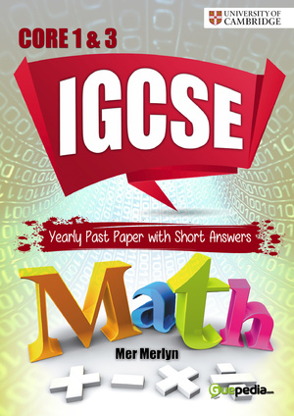

Penulis : Mer Merlyn  
Hal : 993

ISBN : 978-602-6319-21-0

Stok : 100

Harga : 323.200  
  
Sinopsis :  
Buku IGCSE ini merupakan aplikasi dari pelajaran matematika yang berbasis di University of Cambridge. Berisi kumpulan soal lengkap

dengan kunci jawaban. Memudahkan para siswa dalam menghadapi pelajaran matematika. Semoga buku ini bisa menjadi jembatan bagi para siswa yang ingin menguasai mata pelajaran matematika dengan baik.

1. **Angel with a shotgun**

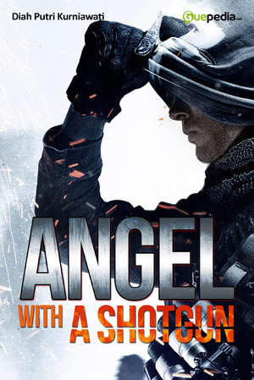

Penulis : Diah Putri  
Halaman : 262  
ISBN : 978-602-6319-12-8  
Stok : 100

Harga : 118.500

Sinopsis :  
I saw an angel oh..that I'm sure.  
  
Buku ini menyampaikan kisah mengesankan dan menggetarkan mengenai sebuah perjuangan. Bukan sekedar mengenai cinta, tetapi juga mengenai kehidupan ganda yang harus dijalani oleh seorang prajurit pembela negara. Tak banyak yang tau tentang